开发约定

大家遵循约定优于配置的原则，在开发过程中要遵循以下约定：

# 编码约定

1. 实体项目（Entity）中，左右实体类必须继承实体基类：BaseEntity,有些公共属性放在基类中了。

# 数据库设计约定

1. tf_前缀的表代表框架相关表，tb_前缀的表代表业务相关表，后面三个字符代表模块，最后的字符代表表名称（首字母要大写）。比如：tf_sys_User 表示：框架_系统模块_用户表
2. 基本模块字符含义：sys（系统相关） bas（基础信息）
3. 每个表必须要有UpdateTime （date类型）列，用于记录更新时间，如果无此列代码生成器生成的代码会报错。
4. 修改数据表结构要先修改PD模型，保持数据表和模型一致。
5. 数据库设计时，保持数据库内字段与Entity实体字段名称保持一致。
6. 多对多的表的关联的名字用student_or_Class

## 注意事项

1、Controller的Insert，Update方法，需要把修改人员和时间信息保存（更新操作会自动更新时间）：

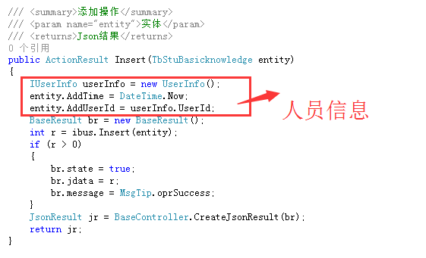

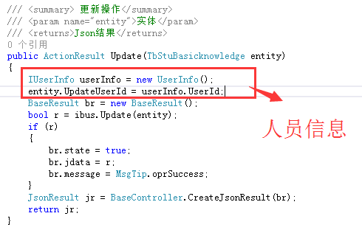

2、业务层注意添加try catch ，并对try catch内容进行管理

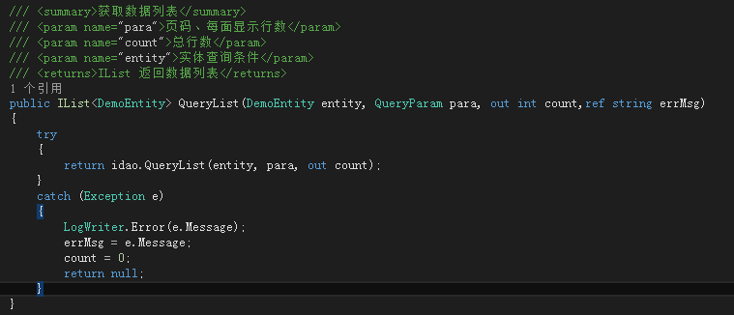

3、每个功能模块对应一个js文件。Js文件名称与模块功能模块名称对应。命名方式全部小写。